Справка
о проведенном показе настольного театра по тувинской народной сказке
«Теве чүге чараш эвес апарганыл?»

Согласно плану воспитательной работы 11 ноября 2021 года в МКДОУ д/с «Аржаан» был показ настольного театра в младших и старших группах.
Тема: тувинская народная сказка «Теве чүге чараш эвес апарганыл?»
Цель: показать детям тувинскую народную сказку «Теве чүге чараш эвес апарганыл?». Вызвать желание слушать сказку и рассказать ее вместе с воспитателем; способствовать активации речи; развивать речь и мышление. Воспитывать интерес к театрализованной деятельности.
Настольный театр – интересный, понятный и доступный для детей вид деятельности. Поэтому даже робкие, неуверенные в себе становятся активными, более раскрепощенными.
В начале показа театра дети вместе с воспитателями вспоминали, какие народные сказки они знают. Речь, тон и дикция воспитателей четкая, выразительная, спокойная.
Детям очень понравилась показ сказки. Дети старшей группы выразительно и эмоционально рассказывали свои впечатления героев сказки после окончания. Дети отвечали на вопросы воспитателя по сказке.

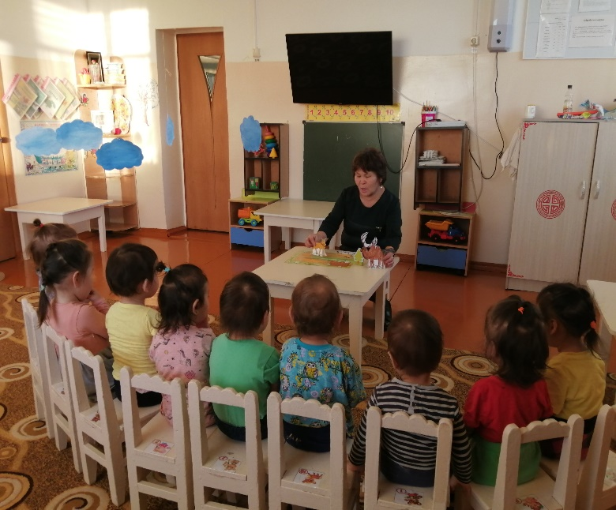
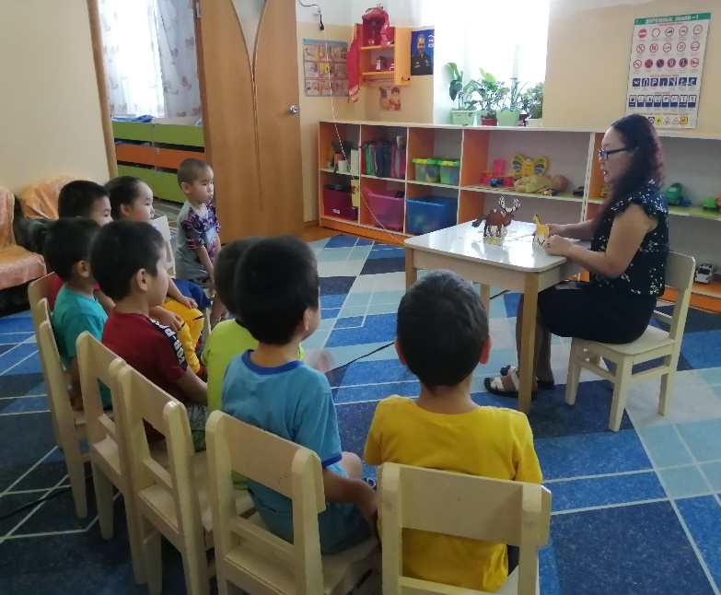

Справку составила старший воспитатель ____________ /Монгуш Н.Б./

11.11.2021г

